随州高新技术产业开发区自然资源和规划建设中心 2025 年部门预算

目 录

第一部分 随州高新技术产业开发区自然资源和规划建设中心预算公开情况说明
一、部门（单位）主要职责二、机构设置情况
三、预算收支及增减变化情况四、机关运行经费安排情况
五、一般公共预算“三公”经费及增减变化情况六、政府采购预算安排情况
七、国有资产占用情况
八、重点项目预算绩效情况九、其他情况说明
十、专业名词解释
第二部分 随州高新技术产业开发区自然资源和规划建设中心 2025 年部门预算公开表
一、部门收支预算总表
二、部门收入总表

三、部门支出总表
四、财政拨款收支总表 五、一般公共预算支出表
六、一般公共预算基本支出表
七、一般公共预算“三公”经费支出表八、政府性基金预算支出表
九、项目支出表
十、政府采购预算表

第一部分 随州高新技术产业开发区自然资源和规划建设中心预算公开情况说明

一、部门（单位）主要职责
宣传、贯彻、执行国家、省、市和高新区有关自然资源、城乡规划、测绘、建设等法律法规和方针政策。拟订辖区范围内自然资源和规划建设年度计划并组织实施。承担辖区范围内国土空间规划、城乡规划等专项规划组织协调工作；参与辖区范围内自然资源统一确权登记工作；参与辖区范围内建设用地的审核报批、国土空间用途管制等工作；承担建设项目的工程规划事务性工作。贯彻落实耕地保护政策；参与辖区范围内国土空间生态修复等工作。参与辖区范围内矿产资源监督保护等工作；参与辖区自然资源和规划建设领域违法案件的监督检查和依法认定工作；承担辖区地质灾害预防和治理工作；参与自然资源督察工作。承担辖区范围内的测绘和建设项目事务性工作。承担辖区范围内自然资源和规划建设领域科技工程及创新能力建设。完成上级交办的其他工作。
二、机构设置情况
我中心于 2022 年 04 月成立，是中共随州市委随州高新技术产业开发区工作委员会、随州高新技术产业开发区管理委员会所属公益一类事业单位，副处级。法人代表：尹兵，单位地

址：随州市交通大道 11 号。内设办公室、政策法规监督与调查监测科、国土空间规划与用途管制科、自然资源开发利用与矿产资源科、建设工程与测绘地理信息科，核定事业编制 25 名，
实有在编人员 30 人，以钱养事人员 2 人，劳务派遣人员 8 人。
三、预算收支及增减变化情况

（一）收入预算情况
收入总计 2696.61 万元， 其中一般公共预算拨款收入
668.61 万元，政府性基金预算拨款收入 2028.0 万元。上年收入
总计 2486.42 万元，同比增加 210.19 万元，同比增加 8.45%，增长原因为政府性基金预算拨款收入增加。

（二）支出预算情况
支出总计 2696.61 万元（上年支出总计 2486.42 万元，同比增加 210.19 万元，同比增加 8.45%）。
按照支出功能分类科目，主要用于：
- 社会保障和就业（类）97.42 万元：主要用于行政事业单位养老支出及其他社会保障和就业支出。
- 卫生健康支出（类）26.02 万元：主要用于政府医疗卫生与计划生育方面的支出。
- 城乡社区支出（类）2028.0 万元：主要用于城乡社区建设支出。

- 自然资源海洋气象等支出（类）499.65 万元：主要用于事业单位基本支出。
- 住房保障支出（类）45.51 万元：主要用于按照国家政策规定向职工发放的住房公积金、提租补贴、购房补贴等住房改革方面的支出。
按照支出经济分类科目，主要用于：
- 工资福利支出 604.27 万元：主要用于基本工资、津贴补贴、奖金、绩效工资、职工基本养老保险缴费、其他社会保障缴费、住房公积金和其他工资福利支出等。（基本工资 139.59
万、津贴补贴 21.58 万、奖金 146.45 万、绩效工资 59.77 万、
机关事业单位基本养老保险缴费 52.77 万、职业年金缴费 26.39
万、职工基本医疗保险缴费 20 万、其他社会保障缴费 6.7 万、
住房公积金 45.51 万、其他工资福利支出 85.5 万）
- 商品和服务支出 43.76 万元：主要用于单位人员日常公用经费、办公用房租金、其他交通费用及其他商品和服务支出。
（办公费 12.99 万、电费 3 万、差旅费 1 万、维修（护）费 2
万、公务接待费 1 万、劳务费 0.36 万、工会经费 3.99 万、福
利费 6.43 万、公务用车运行维护费 3 万、其他商品和服务支出
10 万）
- 对个人和家庭的补助支出 17.58 万元：主要用于离休费、

退休费和其他对个人和家庭的补助支出。（离退休经费 17.58万元）
- 其他支出 0 万元。
预算支出比去年增加的原因：预算支出比上年增加 210.19
万元，其中基本支出增加 43.84 万元，项目支出增加 166.35 万元。基本支出增加的主要原因是其他工资福利支出增加导致；项目支出增加的主要原因是城乡社区项目支出增加导致。

（三）财政拨款支出情况
2025 年度一般公共预算支出 668.61 万元，比上年预算
625.23 万元增加 43.38 万元，其中：基本支出 665.61 万元，比
上年预算 600.58 万元增加 65.03 万元，项目支出 3 万元，比上
年预算 24.65 万元减少 21.65 万元。原因：机构改革导致人员增加，相应费用增加；项目减少，相应费用减少。

（四）政府性基金情况
政府性基金支出总额 2028 万元，较上年预算安排增加 228万元，增幅 12.67%，主要原是新增其他污水处理费项目支出导致。

（🖂）国有资本经营预算情况
2025 年没有使用国有资本经营预算拨款安排的支出。
四、机关运行经费安排情况

本部门 2025 年度机关运行经费支出 43.76 万元，包括办公
费 12.99 万元、电费 3 万元、差旅费 1 万元、维修费 2 万元、公
务接待费 1 万元、劳务费 0.36 万元、工会经费 3.99 万元、福利
费 6.43 万元、公务用车运行维护费 3 万元、其他商品和服务支
出 10 万元，比去年预算数减少 1.53 万元，减少 3.38%。主要原因是：厉行节约，压缩经费开支。
五、一般公共预算“三公”经费及增减变化情况
2025 年本单位“三公”经费年初预算安排 4 万元，比上年减
0.5 万元，同比减少 11.11 %，主要原因是：厉行节约，压缩经费开支。
其中：
因公出国（境）费 0 万元，比上年增 0 万元，无变化；
公务接待费 1 万元，比上年 0 万元增加 1 万元，同比增加
0%，主要原因是：根据单位实际情况安排预算；
公务用车运行维护费 3 万元，比上年减少 1.5 万元，同比减少 33.33%，主要原因是：厉行节约，压缩经费开支；
公务用车购置费 0 万元，比上年增 0 万元，无增减变化。
六、政府采购预算安排情况
2025 年部门所属各单位政府采购总额 1911.59 万元，其中货物类采购预算金额 3.59 万元，份额比 0.19%；工程类采购预算金额 0 万元，份额比例 0%；服务类采购金额 1908 万元，份

额比例 99.81%；面向中小企业及小微企业采购金额 1911.59 万元，份额比例 100%。较上年预算安排的增加 1911.59 万元，增幅 0%，主要原因今年有安排政府采购预算。
七、国有资产占用情况
2025 年初资产总额1471.66 万元，其中流动资产19.56 万元，
固定资产原值 2060.02 万元，累计折旧 607.92 万元，净值 1452.1
万元，较上年 1521.37 万元减少 49.71 万元，减幅 3.27％，主要原因是固定资产折旧导致。
八、重点项目预算绩效情况

（一）部门整体绩效目标编制情况
本部门整体绩效目标是：长期目标为严格守住耕地保护红线，筑牢粮食安全底线；加强用地要素保障，助力高质量发展；发挥空间规划引领作用，保障城市有序发展；加快规划编制，谋篇布局优空间；聚焦要素保障，高效利用腾空间；强化安全意识，筑牢安全防线。年度目标为突出规划引领，着力抓好规划编制，高品质完善城市功能；突出要素支撑，着力保障土地供给;突出资源保护，着力筑牢耕地保护防线；突出安全防范，着力应对自然灾害;突出靠前服务，着力优化营商环境。
长期目标 1：严格守住耕地保护红线，筑牢粮食安全底线。具体指标设置为：

产出指标：协调经济发展与自然资源保护问题，守住自然生态安全边界，筑牢耕地保护红线。指标设立依据是按照计划标准实施。
效益指标：满足经济社会发展和自然资源工作需要。指标设立依据是按照效益标准实施。
满意度指标：服务对象满意度率，指标值≥90％，指标设立依据满意度指标达标。
长期目标 2：加强用地要素保障，助力高质量发展。具体指标设置为：
产出指标：可持续影响指标加强自然资源保护利用，促进人与自然和谐共生。指标设立依据是按照计划标准实施。
效益指标：重点项目、基础设施用地提供优质服务，保障项目及时报批及时用地及时建设。指标设立依据是按照效益标准实施。
满意度指标：服务对象满意度率，指标值≥90％，指标设立依据满意度指标达标。
长期目标 3：发挥空间规划引领作用，保障城市有序发展；加快规划编制，谋篇布局优空间。具体指标设置为：
产出指标：创新服务举措，全方位提升规划服务水平，提高工作效能。指标设立依据是按照计划标准实施。

效益指标：规划审批不断提质提速，着力提升服务效能。指标设立依据是按照效益标准实施。
满意度指标：服务对象满意度率，指标值≥90％，指标设立依据满意度指标达标。
年度目标 1：突出规划引领，着力抓好规划编制，高品质完善城市功能，具体指标设置为：
产出指标：完成国土空间规划用地布局更新工作、重点项
目规划编制工作，助推重点项目快动快落。指标设立依据是按照计划标准实施。
效益指标：项目在办理规划手续中节省时间、提高效率。指标设立依据是按照效益标准实施。
满意度指标：服务对象满意度率，指标值≥90％，指标设立依据满意度指标达标。
年度目标 2：突出要素支撑，着力保障土地供给。具体指标设置为：
产出指标：统筹做好“要素保障”与“资源保护”两篇文章，以高质量自然资源要素助力经济高质量发展。指标设立依据是按照计划标准实施。
效益指标：为项目建设争时间、抢速度，促使项目早开工、早投产、早见效。指标设立依据是按照效益标准实施。

满意度指标：服务对象满意度率，指标值≥90％，指标设立依据满意度指标达标。
年度目标 3：突出资源保护，着力筑牢耕地保护防线。具体指标设置为：
产出指标：严厉打击自然资源违法行为，持续做好督察反馈问题整改。指标设立依据是按照计划标准实施。
效益指标：严格耕地保护，全面推进耕地流出整改工作，坚决遏制耕地“非农化”、防止耕地“非粮化”。指标设立依据是按照效益标准实施。
满意度指标：服务对象满意度率，指标值≥90％，指标设立依据满意度指标达标。
年度目标 4：突出安全防范，着力应对自然灾害。具体指标设置为：
产出指标：紧抓地质灾害防治，完善地灾隐患治理项目；集中开展汛前隐患排查整治工作，积极应对冰冻灾害天气；开展城镇燃气全链条提升。指标设立依据是按照计划标准实施。
效益指标：建立重点监测台账，备足物料装备，专库储备、专人管理。指标设立依据是按照效益标准实施。
满意度指标：服务对象满意度率，指标值≥90％，指标设立依据满意度指标达标。

年度目标 5：突出靠前服务，着力优化营商环境。具体指标设置为：
产出指标：深入推进“批地即供地”，推行“一次组卷，联动审批”工作模式，实现“一次组卷、一套流程、一次审批”，缩短业务办理时间，加快项目用地快报、快批、快供。指标设立依据是按照计划标准实施。
效益指标：优化窗口办件流程，积极推行“多证同发+送证上门”创新服务模式，为企业提供便捷、高效、贴心的服务。指标设立依据是按照效益标准实施。
满意度指标：服务对象满意度率，指标值≥90％，指标设立依据满意度指标达标。

（二）重点项目绩效目标编制情况
1、园区道路清扫保洁费
- 园区道路清扫保洁费主要内容是：高新区建成移交主次干道清扫保洁。2025 年预算安排 1001.60 万元，其中：1001.60万元资金来源为政府性基金预算资金。
- 项目年度绩效目标是：辖区内卫生状况良好，垃圾随
时清理。

- 项目绩效指标设置情况：
产出指标：道路清扫保洁面积 286.2 万平方米，指标设立依

据是计划标准。效益指标：道路清扫保洁质量≥95%，指标设立依据是计划标准。满意度指标：清扫保洁覆盖范围群众满意率≥95%，指标设立依据是计划标准。
2、园区园林绿化养护费
- 园区园林绿化养护费主要内容是高新区范围内建成已移交城市园林绿化养护。2025 年预算安排 556.40 万元，其中：
556.40 万元资金来源为政府性基金预算资金。
- 项目年度绩效目标是：园区园林绿化景观效果良好。
- 项目绩效指标设置情况：
产出指标：园林绿化养护面积 84.14 万平方米，指标设立依据是计划标准。效益指标：园林绿化养护质量≥95%，指标设立依据是计划标准。满意度指标：园林绿化养护覆盖范围群众满意度≥95%，指标设立依据是计划标准。
3、城区垃圾分类经费
- 城区垃圾分类经费主要内容是高新区城东片区全域生活垃圾分类。2025 年预算安排 100.0 万元，其中：100.0 万元资金来源为政府性基金预算资金。
- 项目年度绩效目标是：加快建立分类投放、分类收集、分类运输、分类处理的生活垃圾分类处理系统，提高生活垃圾减量化、资源化、无害化水平，打造良好的生态人居环境。
- 项目绩效指标设置情况：

产出指标：垃圾分类覆盖范围为全区域，指标设立依据是计划标准。效益指标：垃圾分类成效质量≥95%，指标设立依据是计划标准。满意度指标：垃圾分类覆盖范围群众满意度
≥95%，指标设立依据是计划标准。
4、城区公厕管护费
- 城区公厕管护费的主要内容是高新区 19 座公厕管理维护工作。2025 年预算安排 60.0 万元，其中：60 万元资金来源为政府性基金预算资金。
- 项目年度绩效目标是：做好高新区城市公共厕所卫生保洁和管护工作，树立园区良好形象。
- 项目绩效指标设置情况：
产出指标：公厕管护数量 19 座，指标设立依据是计划标准。效益指标：公厕管护质量≥95%，指标设立依据是计划标准。满意度指标：公厕覆盖范围群众满意度≥95%，指标设立依据是计划标准。
5、漂水湿地公园养护费
- 漂水湿地公园养护费的主要内容是高新区漂水湿地公园管理及维护。2025 年预算安排 50.0 万元，其中：50.0 万元资金来源为政府性基金预算资金。
- 项目年度绩效目标是：做好高新区漂水湿地公园管护
工作，保证高新区漂水湿地公园良好景观效果。

- 项目绩效指标设置情况：
产出指标：漂水湿地公园养护面积 9.9 万平方米，指标设立依据是计划标准。效益指标：漂水湿地公园养护质量≥95%，指标设立依据是计划标准。满意度指标：漂水湿地公园养护覆盖范围群众满意度≥95%，指标设立依据是计划标准。
6、排水及市政设施维护费
- 排水及市政设施维护费的主要内容是管井疏通，检查更换破旧井盖，水箅子等。对道路设施进行维修等，保证安全交通环境及舒适度。2025 年预算安排 100.0 万元，其中：100.0万元资金来源为政府性基金预算资金。
- 项目年度绩效目标是：市政道路及排水设施维护及时。
- 项目绩效指标设置情况：
产出指标：排水及市政设施维修面积据实计算，指标设立依据是行业标准。效益指标：排水及市政设施修复质量 100%，指标设立依据是行业标准。满意度指标：排水及市政设施覆盖范围群众满意度≥95%，指标设立依据是行业标准。
7、绿化、环卫用水项目
- 绿化、环卫用水项目的主要内容是环卫压尘，绿化灌溉用，道路清扫保洁及绿化养护。2025 年预算安排 30.0 万元，其中：30.0 万元资金来源为政府性基金预算资金。
- 项目年度绩效目标是：园区道路环境干净卫生，绿化

养护良好。
- 项目绩效指标设置情况：
产出指标：用水水量据实计算，指标设立依据是行业标准。效益指标：卫生状况良好率≥90%，指标设立依据是行业标准。满意度指标：服务对象满意度≥95%，指标设立依据是行业标准。
8、小型工程审计费用
- 小型工程审计费用的主要内容是用于高新区小型市政设施维修审计。2025 年预算安排 3.0 万元，其中：3.0 万元资金来源为当年一般公共预算资金。
- 项目年度绩效目标是：加强项目审计监督，规范投资
行为和建设管理，提高投资效益。

- 项目绩效指标设置情况：
产出指标：成果报告据实计算，指标设立依据是行业标准。效益指标：成果报告运用质量≥90%，指标设立依据是行业标准。满意度指标：服务对象满意度≥95%，指标设立依据是行业标准。
9、污泥处置费
- 污泥处置费的主要内容是用于污水处理厂产出污泥无害化处理。2025 年预算安排 30.0 万元，其中：30.0 万元资金来

源为政府性基金预算资金。
- 项目年度绩效目标是：市政设施运转良好，污水处理全覆盖。
- 产出指标：污泥产生量据实计算，指标设立依据是行业标准。效益指标：污泥无害化处理率 100%，指标设立依据是行业标准。满意度指标：服务对象满意度 100%，指标设立依据是行业标准。
10、交通大道管网改造配套费用
- 交通大道管网改造配套费用的主要内容是用于交通大道管网改造设计设计、监理、竣工审计等配套费用。2025 年预算安排 100.0 万元，其中：100.0 万元资金来源为政府性基金预算资金。
- 项目年度绩效目标是：全面提升高新区污水收集、雨水排放能力。
- 项目绩效指标设置情况：
产出指标：成果报告据实计算，指标设立依据是行业标准。效益指标：成果报告运用质量≥90%，指标设立依据是行业标准。满意度指标：服务对象满意度≥95%，指标设立依据是行业标准。
九、其他需要说明的情况

（一）对空表的说明

我部门 2025 年无国有资本经营预算支出，与年一致，故该表为空表。

（二）对其他情况的说明
无其他情况说明。
十、专业名词解释
- 机关运行经费：指为保障单位运行使用一般公共预算财政拨款安排的基本支出中的日常公用经费支出。包括办公及印刷费、邮电费、差旅费、会议费、福利费、日常维修费、专用材料及一般设备购置费、办公用房水电费、办公用房取暖费、办公用房物业管理费、公务用车运行维护费以及其他费用。
- “三公”经费：指使用一般公共预算财政拨款安排的因公出国（境）费、公务用车购置及运行维护费和公务接待费。其中，因公出国（境）费用反映单位公务出国（境）的国际旅费、国外城市间交通费、住宿费、伙食费、培训费、公杂费等支出；公务用车购置及运行维护费反映单位公务用车车辆购置支出
（含车辆购置税、牌照费）、燃料费、维修费、过桥过路费、保险费、安全奖励费用等支出；公务接待费反映单位按规定开支的各类公务接待（含外宾接待）费用。
- 政府采购：是指各级国家机关、事业单位和团体组织，使
用财政性资金采购依法制定的集中采购目录以内的或者采购限额标准以上的货物、工程和服务的行为。政府采购不仅是指具

体的采购过程，而且是采购政策、采购程序、采购过程及采购管理的总称，是一种对公共采购管理的制度，是一种政府行为。
- 财政拨款（补助）收入：市级财政预算安排且当年拨付的资金。
- 事业收入：事业单位开展专业业务活动及辅助活动取得的收入。
- 事业单位经营收入：事业单位在专业业务活动及其辅助活动之外开展非独立核算经营活动取得的收入。
- 其他收入：填列单位取得的除上述收入以外的各项收入。

第二部分 随州高新区自然资源和规划建设中心2025 年部门预算公开表

预算公开表共 10 张，包括部门收支预算总表、部门收入总表、部门支出总表、财政拨款收支总表、一般公共预算支出表、一般公共预算基本支出表、一般公共预算“三公”经费支出表、政府性基金预算支出表、项目支出表、政府采购预算表。
一、部门收支预算总表

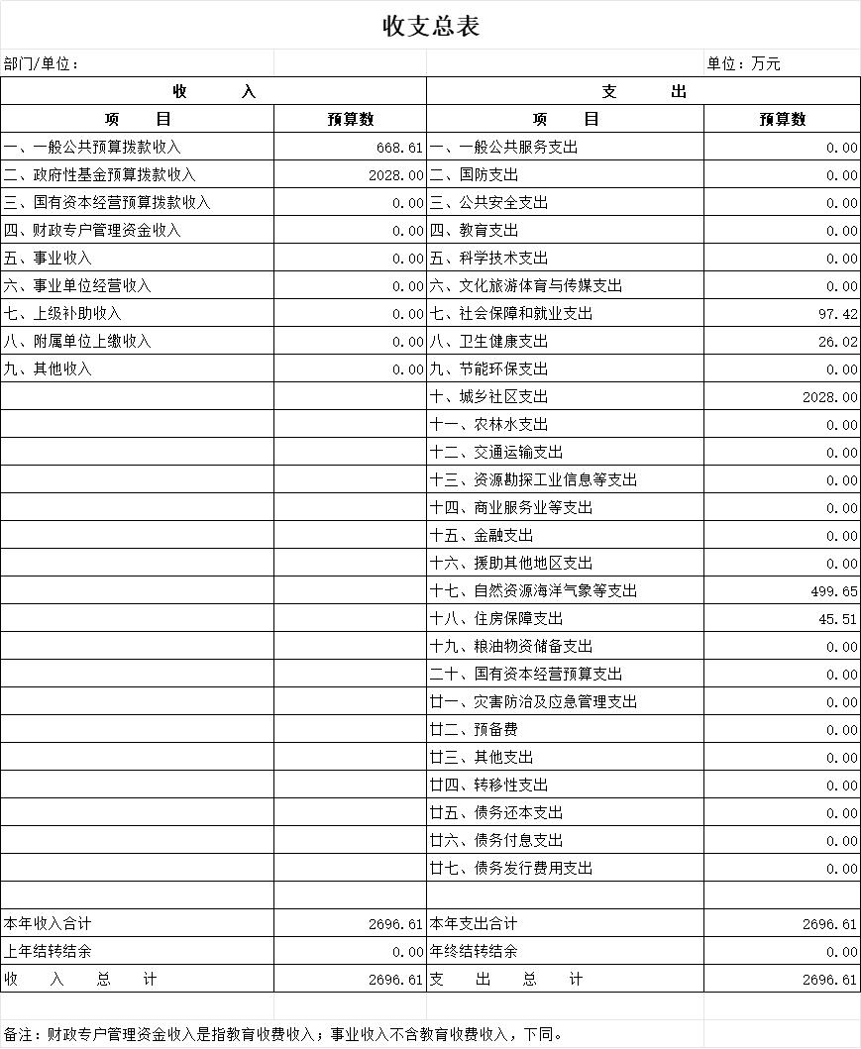

二、部门收入总表
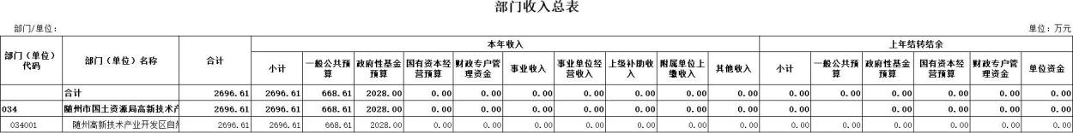
三、部门支出总表

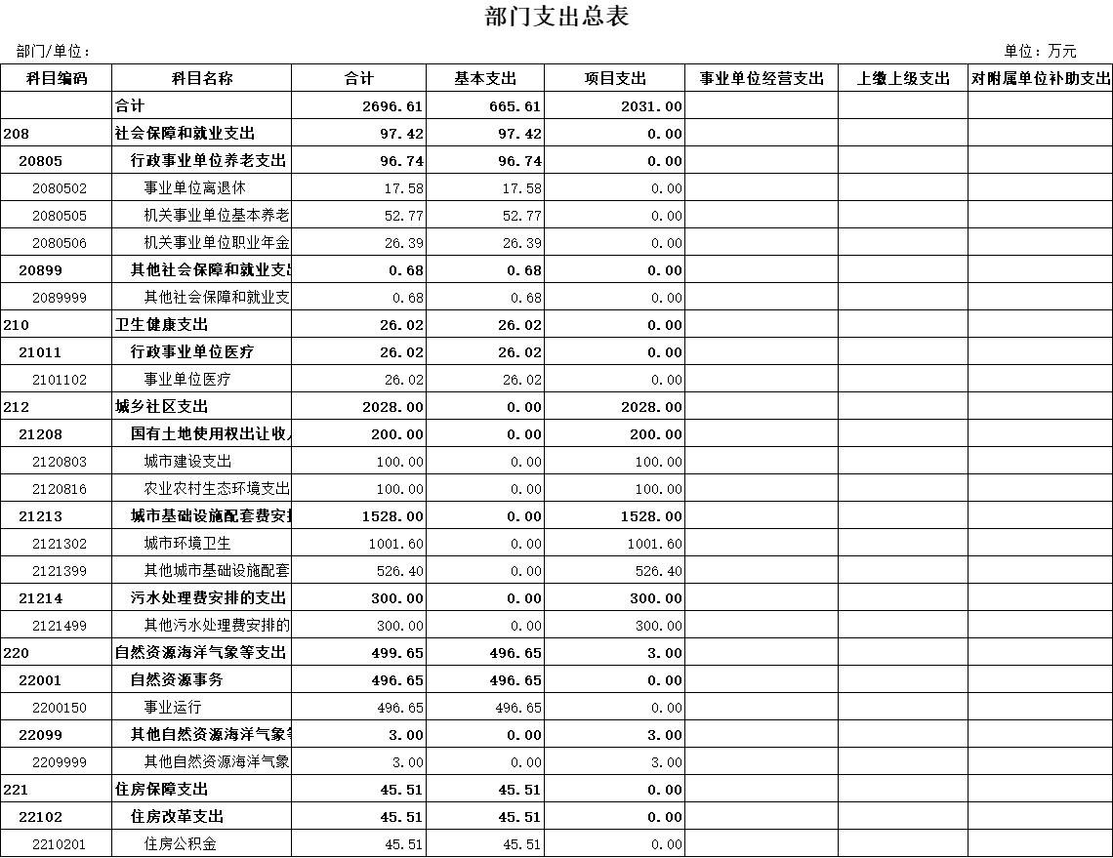

四、财政拨款收支总表

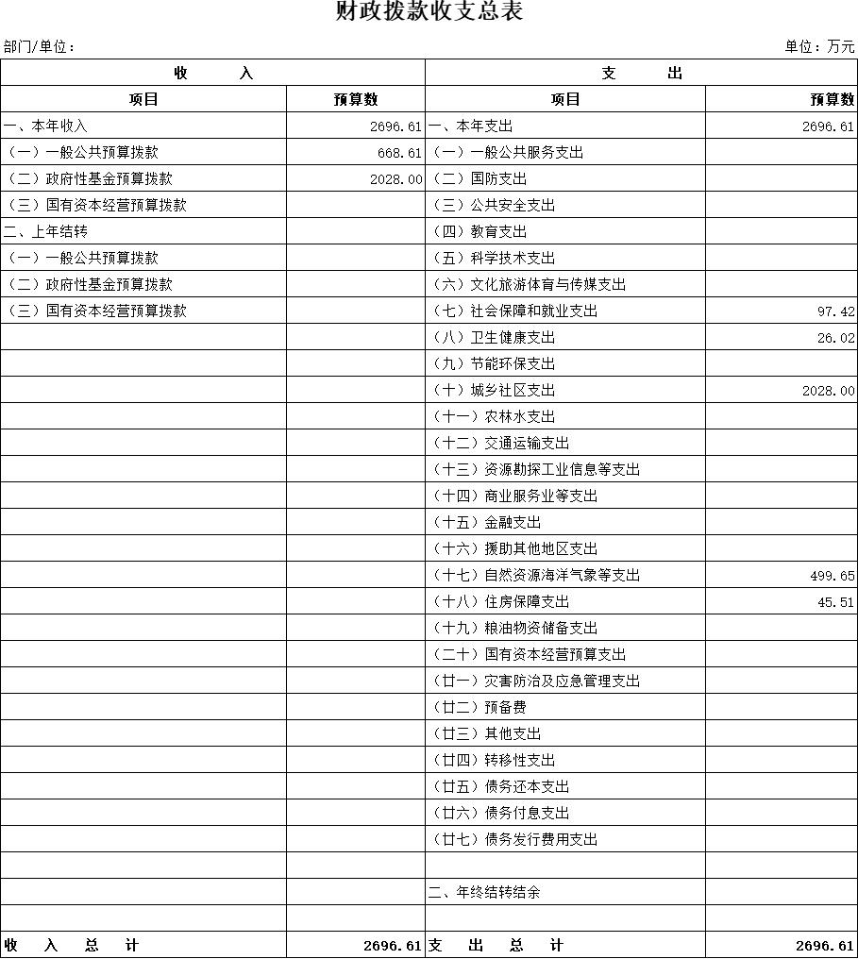

五、一般公共预算支出表

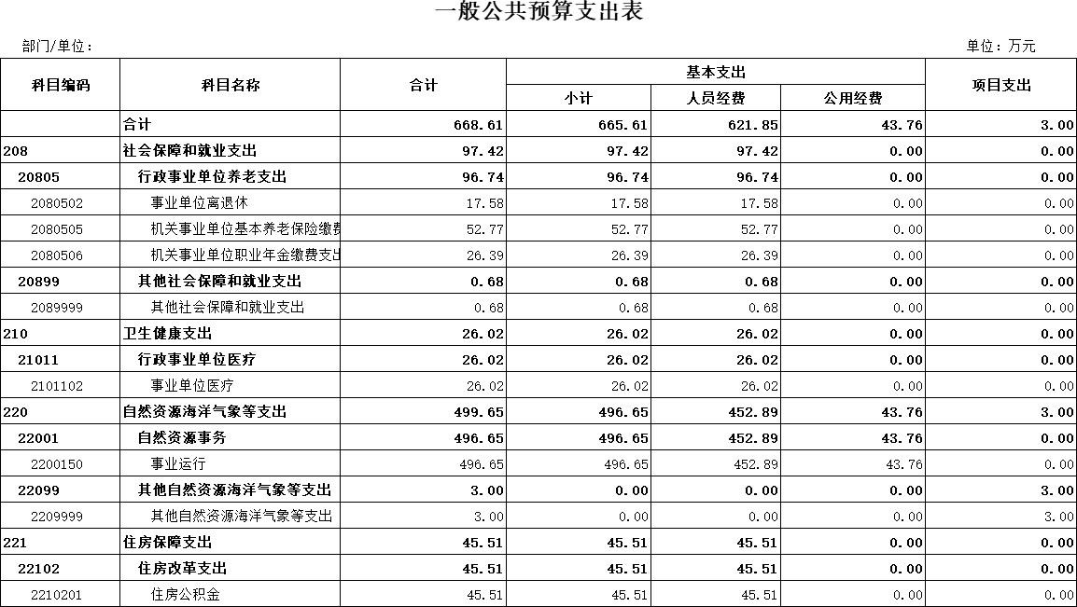

六、一般公共预算基本支出表

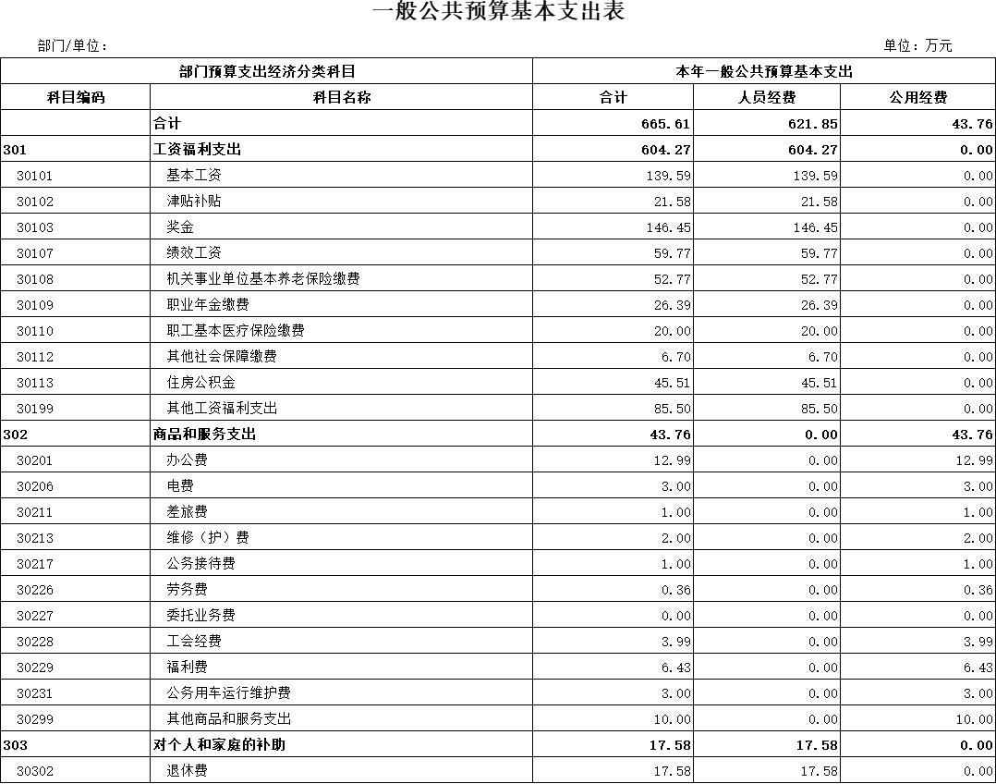

七、一般公共预算“三公”经费支出表
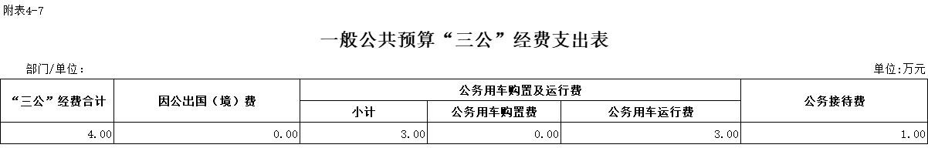

八、政府性基金预算支出表

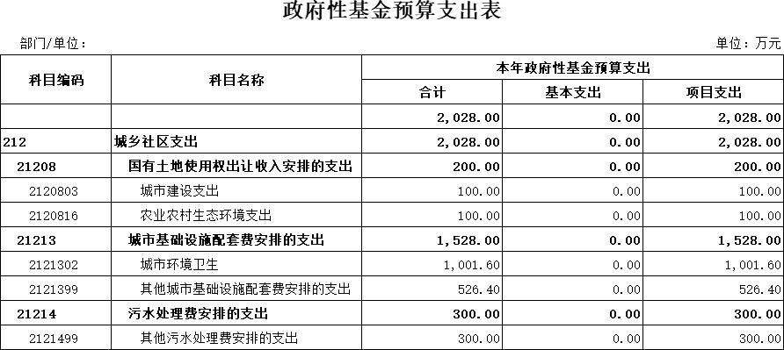

九、项目支出表
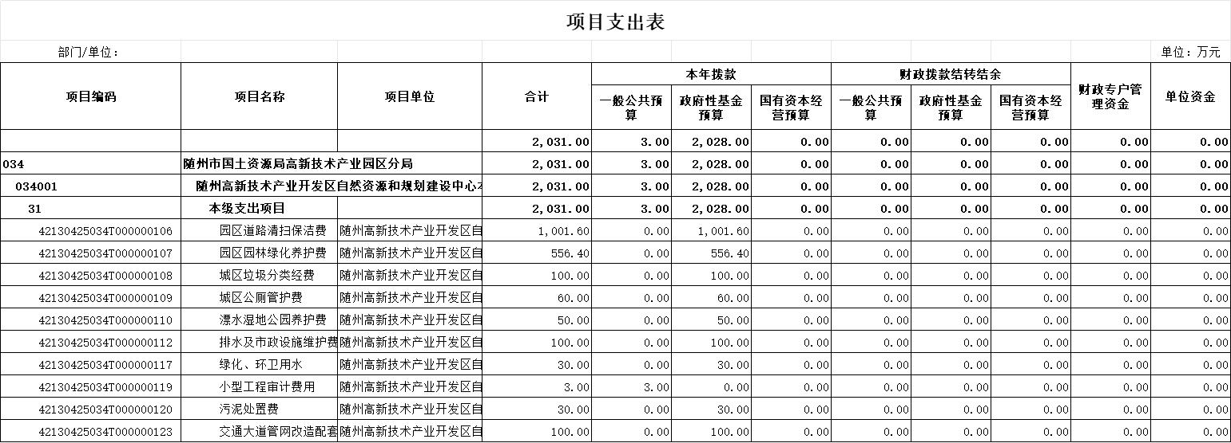

十、政府采购预算表
